**ROTEIRO DE ATIVIDADES**

**IDENTIFICAÇÃO: Ciências Físicas e Biológicas**

NOME DO PROFESSOR: Erika Tomaz Cerdeira Morelli

ANO/SÉRIE: 9sº A , B e C

NÚMERO DE AULAS QUE EQUIVALE: 4 aulas

SEMANA DE 20/07/2020 a 24/07/2020

**HABILIDADE A SER TRABALHADA**

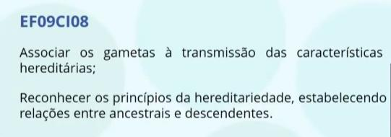

**OBJETIVOS**

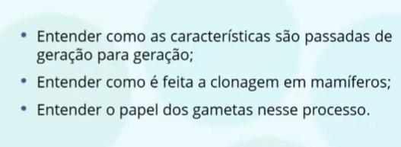

**ATIVIDADES A SEREM REALIZADAS**

**Responder as atividades no Classroom caso ainda não tenha acesso enviar para o e-mail: erikatomaz**[**@prof.educacao.sp.gov.br**](mailto:_________@prof.educacao.sp.gov.br)**.**

**Seu roteiro tem 5 páginas. Veja todas para ler os textos indicados e resolver as atividades solicitadas.**

Para auxiliar nas atividades : Link da aula no Centro de Mídias : <https://www.youtube.com/watch?v=S260BMCGBlY&fbclid=IwAR2k9GgknlJKLPCGsLIZZpK43FD7ftOr3eqoV6sOsygKqf-fFnjPsBT7ARM>

**Revendo conceitos**

**Gameta**: células reprodutivas , contêm núcleo com a metade do número de cromossomos (DNA) das outras células do corpo. Exs.: Na espécie humana , o **espermatozóide** (masculino) e **ovócito** (feminino). Obs.: Gametas unem-se na reprodução sexuada (momento da fecundação) para gerar o **zigoto** (ou célula-ovo).

**Zigoto**: primeira célula de um novo ser vivo .

**Célula haplóide** : carrega a **metade** dos cromossomos das outras células do corpo, no núcleo. É representada por **n** . Gametas são exemplos de células haplóides .

**Célula diplóide** : carrega os cromossomos **em pares** no núcleo (metade dos cromossomos herdados do pai “juntam-se” a metade dos cromossomos herdados da mãe formando pares - Células somáticas ). É representada por **2n**.

**Gene** : trecho da molécula do DNA que contém informações sobre as características de um organismo.

Após rever os conceitos acima , assistir o vídeo da aula exibida no CMSP , leia a publicação abaixo sobre **Clonagem** .

Fonte : <https://www.sobiologia.com.br/conteudos/Biotecnologia/biotecnologia2.php>

Sugestão: Pesquise também sobre **Clonagem Terapêutica** (para saber mais)

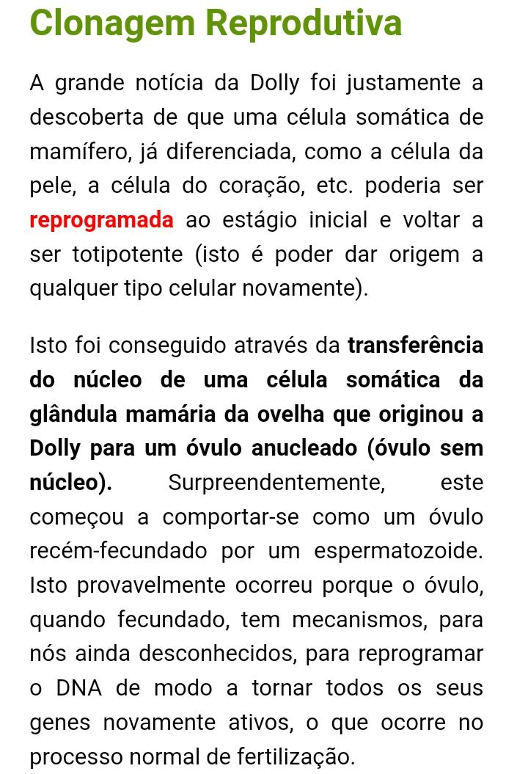

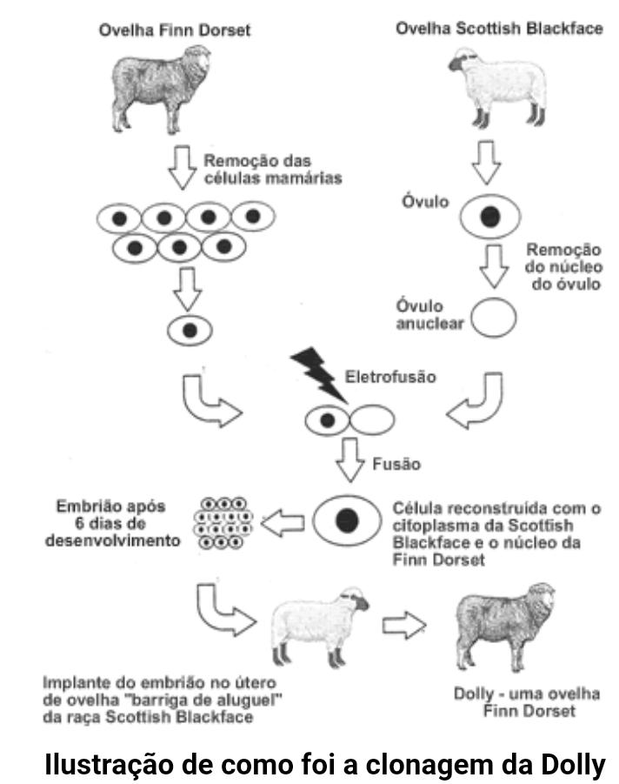

Agora leia o texto das páginas 11 e 12 do caderno do aluno (em anexo ) e responda as questões 4 , 5 e 6 da página 13 .

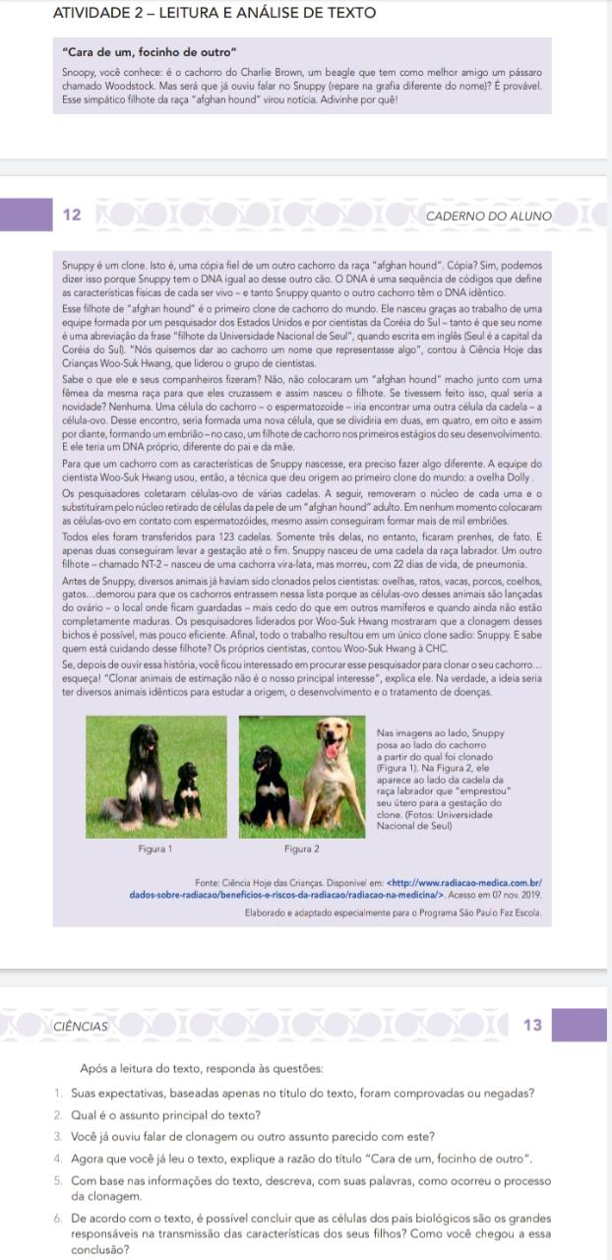

Dica : No texto onde está escrito célula-ovo pode entender óvulo ou ovócito.

**RECURSOS NECESSÁRIOS**

**Acessem o Site:** [https://esidnei2012.wixsite.com/escolacid](https://l.facebook.com/l.php?u=https%3A%2F%2Fesidnei2012.wixsite.com%2Fescolacid%3Ffbclid%3DIwAR1OO_oWmUb-nrOyBgWPM1ulw6Vu9K_qUVjxO3ogRQ7_6bN8jMw-8cG_DFs&h=AT1jH9wbT6phyv19HTQUucol_nyGQBdUZrJ5hCrfQxY0SKfDJZ3chJA6CJUojtLkQ9Q1kaCq1bk3HuTWbqMStm8T3X6shFHEvxuVXCQ020yZSb88RFQA0wulD6j4KMT38-EE&__tn__=-UK-R&c%5b0%5d=AT3cehPmKUzqmObjIbzqmElBV_41-Rb_kdzZP_f1GGBpQ9ad6xoc8j-bevNsHcbX9tp-_MOW8oLJWORUzKyaOW_A3WNkL5dDMWXb35s8a41G9ErqzD-Hluhh4lBzKm87fKA1ebuuNzC09NmG-kq372hu3r63d1Z8c_5xYlE1YlQD-TtwMXMEsWHd-o3k) ou o Classroom para obter as atividades

Utilizem o caderno do aluno ciências, livro didático para realizá-las, pesquisem na internet.

**QUERO SABER MAIS**

Aula no classroom: 9º A – quarta-feira das 13:00h às 13:45h

9º B – segunda-feira das 17:50h às 18:35h

9º C – terça-feira das 17:50h às 18:35h